obecní
noviny

Číslo 11 Ročník 15 Rovečné 11/ 2013

Usnesení ze zasedání Zastupitelstva obce Rovečné, konaného dne 6.11.2013.
Zastupitelstvo obce Rovečné po projednání:
Schvaluje:
- Záměr prodeje obecních pozemků v katastrálním území Malé Tresné,p.č. 252/7 a část p.č.253/1, výměra dle geometrického plánu skutečného stavu oplocení pozemků.
- Návrh rozpočtu na rok 2014.
- Nákup elektrocentrály HERON a tlakové myčky ALTO WAP .
- Příspěvek sboru ČCE v Rovečném na adventní koncert ve výši 5000,- Kč.
- Nákup nových odpadkových košů na veřejná prostranství.
- Nákup krbových kamen do obecní budovy č.p. 16 v Malém Tresném.
Bere na vědomí:
- Žádosti o pronájem obecního bytu. Přidělení obecního bytu bude projednáno na příštím zasedání ZO.
- Žádost o pronájem obecního pozemku pro umístění firemní prodejny
potravin - ENPEKA a.s., Žďár n. S.

Firma ENPEKA ze Žďáru nad Sázavou, kterou jistě všichni velmi dobře známe, oslovila zastupitelstvo s žádostí o pronájem pozemku pro zřízení prodejny na náměstí. Byla by to obdobná prodejna jako je třeba v Bystrém nebo v Bystřici n.P., s možností rozšíření o další sortiment ( např. drogerie apod.). Představa vedení firmy je umístit prodejnu na stejné místo, kde byla prodejna AZ Holding. Jednalo by se o lehkou montovanou stavbu v podstatě stejné velikosti jako původní prodejna, rozměry 8x6m, s rovnou střechou v barvě béžovo – okrové, která se v případě potřeby dá rozebrat a přemístit jinam.
Uvítám názor každého na uvažovaný záměr. Pokud se chcete vyslovit k tomuto tématu, můžete tak učinit několika způsoby. Osobně, popř. tel. (724 185 923), sdělit názor starostovi, nebo na e-mail ourovecne@wo.cz, nebo do poštovní schránky na dveřích obecního úřadu. Do 3. prosince. Děkuji za podněty. Leoš Petr
               
              Oznámení
- Obecní úřad oznamuje, že od 11.listopadu 2013 se vybírají platby za vodné za II. pololetí 2013.Vodné je
splatné podle smlouvy o dodávkách pitné vody do konce roku 2013.
- Rozsvícení vánočního stromu
V sobotu 30. listopadu před první adventní nedělí rozsvítíme na náměstí v Rovečném vánoční strom.
Sejdeme se odpoledne v 16 hodin, děti vystoupí s krátkým programem, zazpívají, zahrají a strom si ozdobí
vlastnoručně vyrobenými ozdobami.
Připraveno bude občerstvení, perníčky, teplé a horké nápoje. Všichni jsou srdečně zváni.
- Obec Rovečné nabízí k pronájmu dva uvolněné obecní byty v budově pošty. Případní zájemci se mohou
informovat u starosty obce o dalších podrobnostech a podmínkách. Žádosti se přijímají do 3.prosince 2013.

Nové knihy v knihovně v Rovečném – listopad

U. Maske : Kouzelnické příběhy (pro začínající čtenáře)
W. Fader : Vinná réva v zahrádce
U. Eco : Pražský hřbitov (historický román)
Doskočilová, Miler : Dvě veselé pohádky
               

Sbor pro občanské záležitosti

V průběhu měsíce listopadu oslavili a oslaví významné životní jubileum tito naši spoluobčané:

75 roků Emil Petr | 60 roků Miloš Dvořák
60 roků Luboš Klapetek | 85 roků Emilie Tomášková
80 roků Anděla Obzinová | 50 roků Ing. Miroslav Peša
70 roků František Dvořák
Všem jubilantkám a jubilantům přejeme hodně štěstí, zdraví a pohody do dalších let !

Farní sbor Českobratrské církve evangelické v Rovečném
a houslista Jiří Jahoda uvádějí
adventní koncert To nejlepší z opery
Moravské klavírní trio a kouzelný soprán
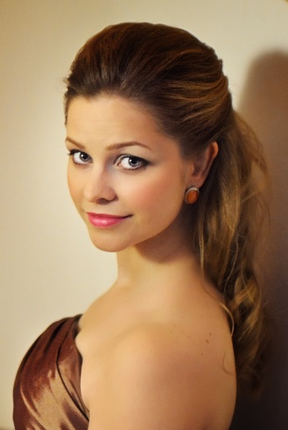
Objevte kouzlo klasické hudby s průvodním slovem houslisty Jiřího Jahody. V podání Moravského klavírního tria projdete množství hudebních stylů a epoch a zažijete nová dobrodružství. Po koncertě můžete sdělit hudebníkům své pocity a zážitky!
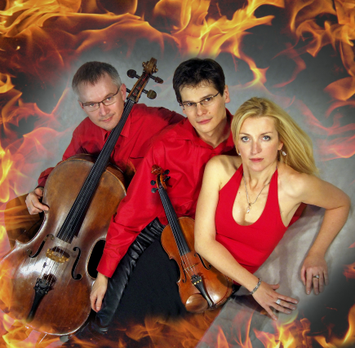
Účinkuje Moravské klavírní trio
Jana Ryšánková - klavír
Jiří Jahoda - housle
Miroslav Zicha - violoncello
operní host:
Marta Reichelová - soprán
Program:
W.A. Mozart, A. Dvořák, G. Verdi a další

Srdečně zveme!

evangelický kostel v Rovečném Neděle 1. Prosince 2013 16.00

vstupné dobrovolné
partneři koncertu:
Uhlíř a Faulhammer Ubušínek Obec Rovečné Agrotes
-----------------------------------------------------------------------------------------------------------------------------------------------------
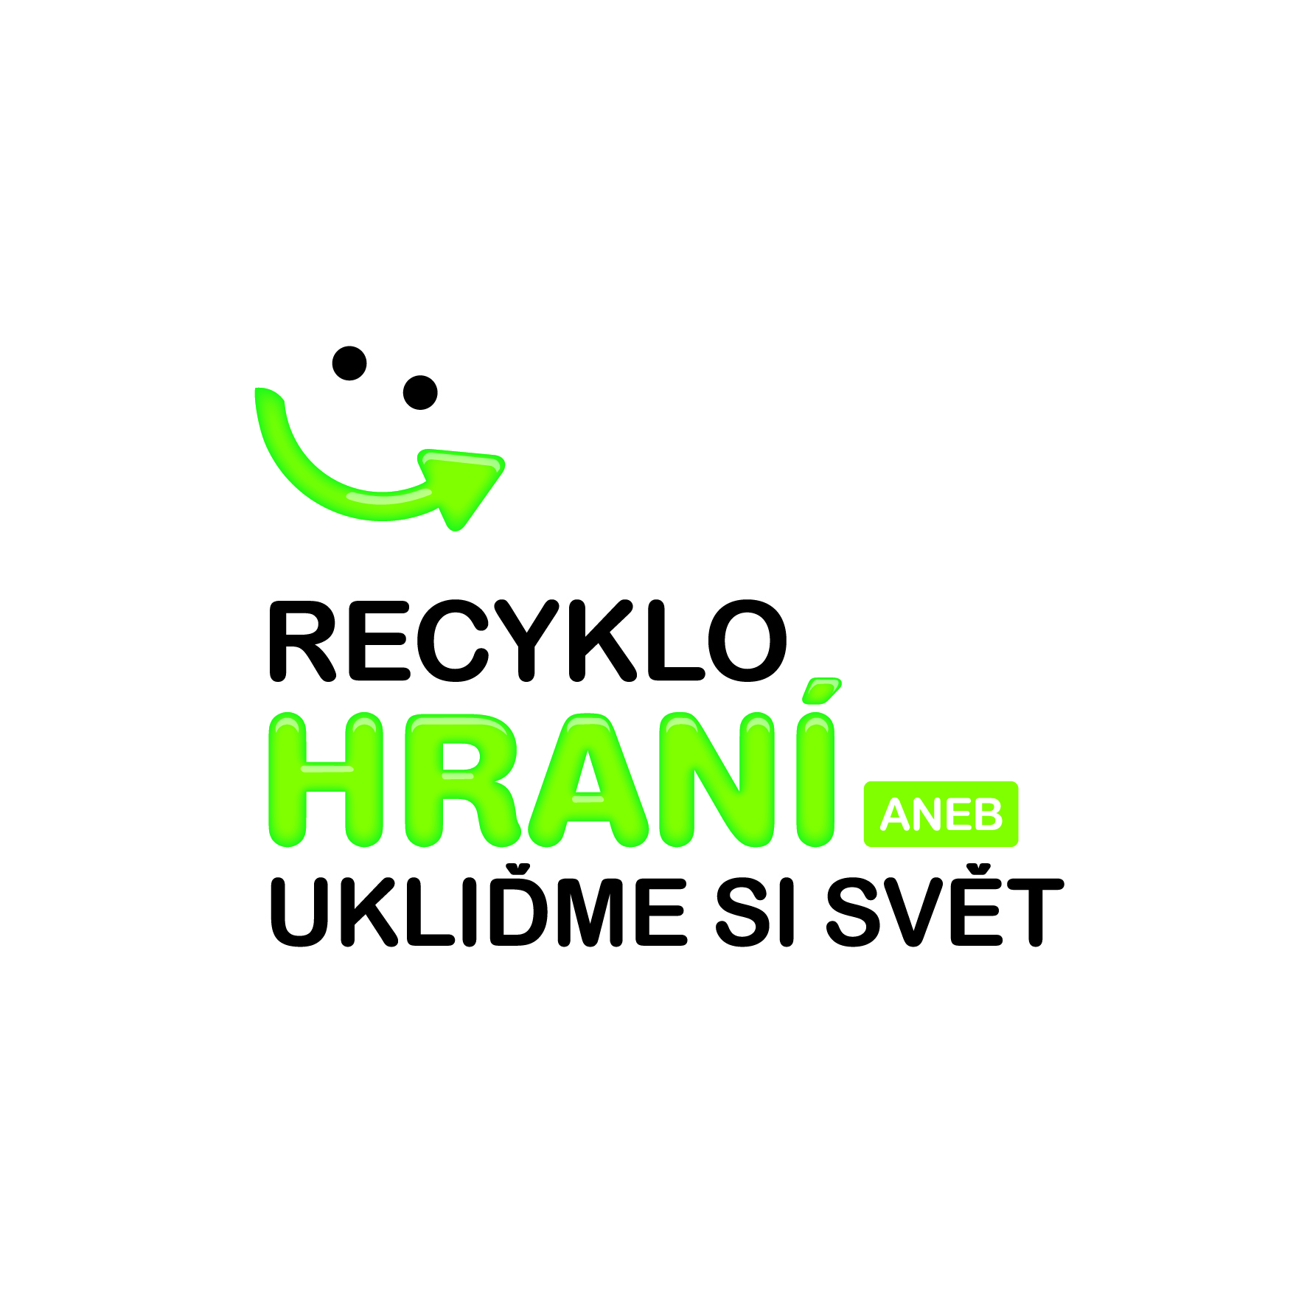
ZÁKLADNÍ ŠKOLA A MATEŘSKÁ ŠKOLA ROVEČNÉ
SE ZAPOJUJE
DO PROJEKTU RECYKLOHRANÍ

Školní Recyklační program Recyklohraní vznikl v září roku 2008
se záměrem podpořit environmentální výchovu na základních a středních školách v České republice. Cílem projektu je prohloubit znalost žáků a studentů v oblasti třídění a recyklace odpadů a umožnit jim osobní zkušenost se zpětným odběrem baterií a použitých drobných elektrozařízení. Nad projektem převzalo záštitu MŠMT České republiky a je spolufinancován zakládajícími společnostmi, které se v České republice specializují na zpětný odběr a recyklaci.
ASEKOL s.r.o. – zpětný odběr elektrozařízení
ECOBAT s.r.o. – zpětný odběr baterií
EKO-KOM a.s. – zpětný odběr a využití odpadů z obalů
EKOLAMP s.r.o. – zpětný odběr osvětlovacích zařízení
Recyklohraní rozvíjí vztah dětí k životnímu prostředí formou tematických her, praktických činností, kvízů a menších projektů, ale také přímou účastí dětí
na sběru použitých baterií a vysloužilého drobného elektrozařízení. Za plnění úkolů
a sběr získávají školy body, které si pak mohou ve speciálním internetovém katalogu vyměnit za různé odměny, charakteru výtvarných či sportovních potřeb, her, školních pomůcek, nebo také vstupenek do divadel, kin a zoo.

Prosíme vás, milí rodiče, prarodiče a přátelé školy, zapojte se s námi do společného projektu! Sbírejte použitá drobná elektrozařízení či baterie a vhazujte je do sběrných nádob v prostorách hlavního vchodu školy. Bližší informace vám poskytnou pracovníci školy nebo jsou vyvěšeny na školní nástěnce. Děkujeme vám.
------------------------------------------------------------------------------------------------------------------------------------------------------

VÁNOČNÍ JARMARK s DÍLNAMI  v sobotu 7.12. 2013 od 14.00 do 17.00hod  v Základní škole Rovečné | - prodej vánočních dekorací a drobných dárků  - možnost výroby vánočních dekorací  - zdobení perníčků  - ochutnávka a prodej medoviny  Občerstvení zajištěno. Vstupné dobrovolné

